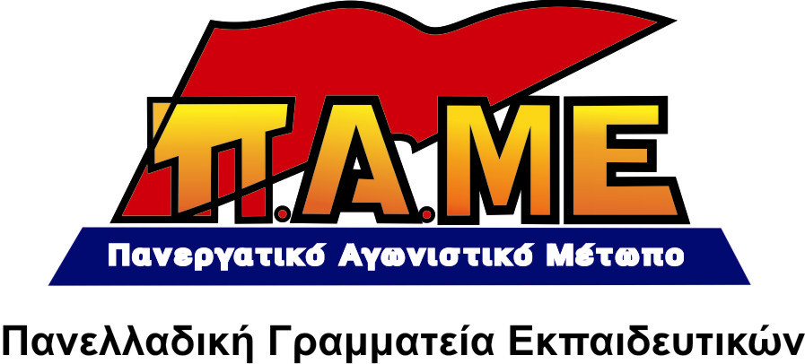
Για την εισαγωγή του Project και τη στάση μας

www.edupame.gr

Η Πανελλαδική Γραμματεία Εκπαιδευτικών του ΠΑΜΕ ενημερώνει και προειδοποιεί τους συναδέλφους ότι το project, το οποίο ξεκινά φέτος στην Α΄ Λυκείου (για να επεκταθεί και στις υπόλοιπες τάξεις αλλά πιθανόν και στις υπόλοιπες βαθμίδες της εκπαίδευσης), επιφέρει αλλαγές σε αντιδραστική κατεύθυνση. Το project είναι τμήμα των «καινοτόμων» δράσεων του «νέου ψηφιακού σχολείου».
Ειδικότερα:
- Αποτελεί μοχλό για τη συνολική διαφοροποίηση του σχολικού προγράμματος μέσα στο σχολείο και ανάμεσα στα σχολεία. Η δημοσιοποίηση στο διαδίκτυο των ερευνητικών εργασιών λειτουργεί σαν στίγμα για τα σχολεία των λαϊκών περιοχών και τους μαθητές της λαϊκής οικογένειας, θα δημιουργήσει όρους για ανάπτυξη του ανταγωνισμού μαθητών-εκπαιδευτικών και σχολείων.
- Ενισχύει τη στροφή στις δεξιότητες που είναι όρος για την παραγωγή φθηνού και ευέλικτου εργατικού δυναμικού για το κεφάλαιο. Η συνθετική εργασία δεν είναι τίποτε άλλο από «γκουκλάρισμα». Είναι αυτό ακριβώς που θέλουν τα μονοπώλια: να ξέρεις να χειρίζεσαι τον υπολογιστή χωρίς ολόπλευρη μόρφωση και όταν η τεχνολογία αλλάξει να πετιέσαι στην ανεργία. Το ότι δεν μορφώθηκες και είσαι άνεργος, θα θεωρείται δική σου-ατομική ευθύνη!
- Διευκολύνει τη διείσδυση των επιχειρηματιών, όπως δείχνει και η διεθνής εμπειρία. Τα θέματα εξαρτώνται υποχρεωτικά από «τις υποδομές και τους πόρους του σχολείου». Η ομάδα του project θα λογοδοτεί στους χρηματοδότες της αφού το 20% της βαθμολογίας του project εξαρτάται από την παρουσίαση στην «τοπική κοινωνία» (βλ.επιχειρηματίες).
- Ενισχύει την ιδεολογική χειραγώγηση των μαθητών. Είναι προκλητικοί! Θέλουν οι μαθητές μας να αποδεχτούν την κόλαση που τους περιμένει σαν φυσικό νόμο! Το εγχειρίδιο για την εφαρμογή του project γράφει: «μια δημοκρατική κοινωνία μπορεί να παρέχει ίσες ευκαιρίες άνισης μεταχείρισης»! Στο ίδιο εγχειρίδιο προτείνουν στους εκπαιδευτικούς να μιλήσουν για «νόμιμα και παράνομα ναρκωτικά», με λίγα λόγια θέλουν τους εκπαιδευτικούς πλασιέ της κρατικής-νόμιμης μαστούρας!
- Καθιερώνει ντε φάκτο διαδικασίες αξιολόγησης σχολείων και εκπαιδευτικών που θα συνδέονται άμεσα με την απόδοση πριμ παραγωγικότητας. Επιτάσσει την αξιολόγηση και την αυτοαξιολόγηση από το σύλλογο διδασκόντων και μετατρέπεται σε «φορέα διαρκούς ενδοσχολικής επιμόρφωσης». Σ’ αυτήν την πολιτική προσπαθούν να κάνουν το σύλλογο διδασκόντων συμμέτοχο και συνένοχο. Ανάλογη προσπάθεια έγινε και με τις εγκυκλίους «προγραμματισμός του εκπαιδευτικού έργου στα σχολεία» και «αυτοαξιολόγηση», που καθολικά και αποφασιστικά απόρριψε ο κλάδος. Στα ίδια πλαίσια αξιολόγησης εντάσσεται και ο ρόλος του «συντονιστή των ερευνητικών εργασιών» που μοιάζει πολύ με το ρόλο του “Μέντορα” που καθοδηγεί το νεοδιόριστο εκπαιδευτικό.
- Ρευστοποιεί την οργανικότητα των σχολείων αφού μπορεί να υλοποιείται από διαφορετικές ειδικότητες κάθε τετράμηνο και διευκολύνει την εδραίωση της ελαστικής εργασίας.
Στην προώθηση του project, ξεχωριστές είναι οι ευθύνες των εκπαιδευτικών ομοσπονδιών που μέσω σχετικών επεξεργασιών των ΚΕΜΕΤΕ της ΟΛΜΕ και του ΙΠΕΜ της ΔΟΕ, αποδέχτηκαν την ουσία της διαφοροποιημένης εκπαιδευτικής διαδικασίας. Ευθύνες έχουν και οι δυνάμεις του ΣΥΝ/ΣΥΡΙΖΑ και των ΠΑΡΕΜΒΑΣΕΩΝ που διαμόρφωσαν τη θέση ότι το project δίνει τη δυνατότητα για «παιδαγωγική ελευθερία»! Είναι δικαιολογημένα τα «ευχαριστώ» της Υπουργού Παιδείας για τη συνδρομή των συνδικαλιστικών ηγεσιών στο έγκλημα.

Η θέση μας:
Κανείς δεν μπορεί να διαφωνήσει με τη χρησιμότητα της εκπόνησης εργασιών και μάλιστα ομαδικών. Η καλλιέργεια πνεύματος ομαδικής συνεργασίας, πόσο μάλλον η παιδαγωγική συνεργασία των διδασκόντων των διάφορων ειδικοτήτων, δεν επιτυγχάνονται με ένα μάθημα ξεχωριστό από τα άλλα, αλλά πρέπει να προάγεται από όλα τα μαθήματα και το συνολικό πρόγραμμα, τη λειτουργία και τους σκοπούς του σχολείου. Μέσα από τις συνοδευτικές εργασίες και τις ομαδικές δραστηριότητες θα συνδέεται η θεωρία με την πράξη, θα επιβεβαιώνεται η θεωρία μέσα από την πρακτική δραστηριότητα.
Το «νέο σχολείο», χωρίς ενότητα θεωρίας και πράξης στο περιεχόμενό του και με τον ατομικισμό να βασιλεύει στη σχολική “κοινότητα”, επιχειρεί να παρουσιάσει ως δημιουργική μια μαθησιακή διαδικασία που καταντάει αναζήτηση πληροφοριών από το διαδίκτυο και τυφλή αναπαραγωγή “προτύπων”.
Το ΠΑΜΕ υποστηρίζει ότι το «νέο σχολείο» δε δίνει η απάντηση στο πρόβλημα της στείρας απομνημόνευσης με το project.
Λύση μπορεί να δοθεί από το Ενιαίο Δωδεκάχρονο Σχολείο, για όλα τα παιδιά, το σχολείο των σύγχρονων μορφωτικών λαϊκών αναγκών. Σχολείο που θα δίνει ολόπλευρη γενική μόρφωση σε όλους ανεξαίρετα τους μαθητές με ενιαία προγράμματα, ενιαία δωρεάν βιβλία, μόνιμο εκπαιδευτικό προσωπικό με ενιαία εργασιακά δικαιώματα. Από αυτή τη σκοπιά αντιπαλεύουμε κάθε προσπάθεια διάσπασης του όποιου ενιαίου χαρακτήρα της εκπαίδευσης, όπως τα project και τα Ευρωπαϊκά προγράμματα.
Σχολείο με ριζική αναμόρφωση στο περιεχόμενο του (αναλυτικά προγράμματα, βιβλία) και στη λειτουργία του. Το σχολείο αυτό πρέπει να έχει βιβλία και προγράμματα σύγχρονα, κατανοητά και επικεντρωμένα στα θεμελιακά και διαχρονικά καταξιωμένα στοιχεία της γνώσης, τις βασικές αρχές και τους νόμους που διέπουν τη φυσική και κοινωνική εξέλιξη, μέσα από την αλληλοσύνδεσή τους.

Απαιτούμε:
- Καμία υποχρεωτική δημοσιοποίηση εργασίας στο διαδίκτυο. Κανένας στιγματισμός μαθητή/μαθήτριας. Καμία σύνδεση των εργασιών με οποιαδήποτε μορφή αξιολόγησης, με την πρόσβαση στο Πανεπιστήμιο, τη χρηματοδότηση των σχολείων και την αμοιβή των εκπαιδευτικών.
- Να μην περάσει η ατομική βαθμολόγηση στο πλαίσιο ομαδικών εργασιών.
- Οι Σύλλογοι εκπαιδευτικών να μην αναλάβουν καμμιά αρμοδιότητα αξιολόγησης–αυτοαξιολόγησης των project.

Καλούμε:
- Κανείς εκπαιδευτικός να μην δεχτεί ν’ αναλάβει συντονιστής των “ερευνητικών εργασιών”. Συνδικαλιστική κάλυψη σε όσους συνάδελφους αρνούνται να αναλάβουν συντονιστές.
- Οι εκπαιδευτικοί να συμπληρώσουν ωράριο με τα μαθήματα του διδακτικού τους αντικειμένου. Συνδικαλιστική κάλυψη σε όσους συνάδελφους απαιτούν να καλύψουν το διδακτικό τους ωράριο με βάση το διδακτικό τους αντικείμενο και ταυτόχρονα αρνούνται να πάρουν project. Όσοι συνάδελφοι πάρουν project, το περιεχόμενο να είναι με βάση το διδακτικό τους αντικείμενο.

Αθήνα 20 Σεπτέμβρη 2011

